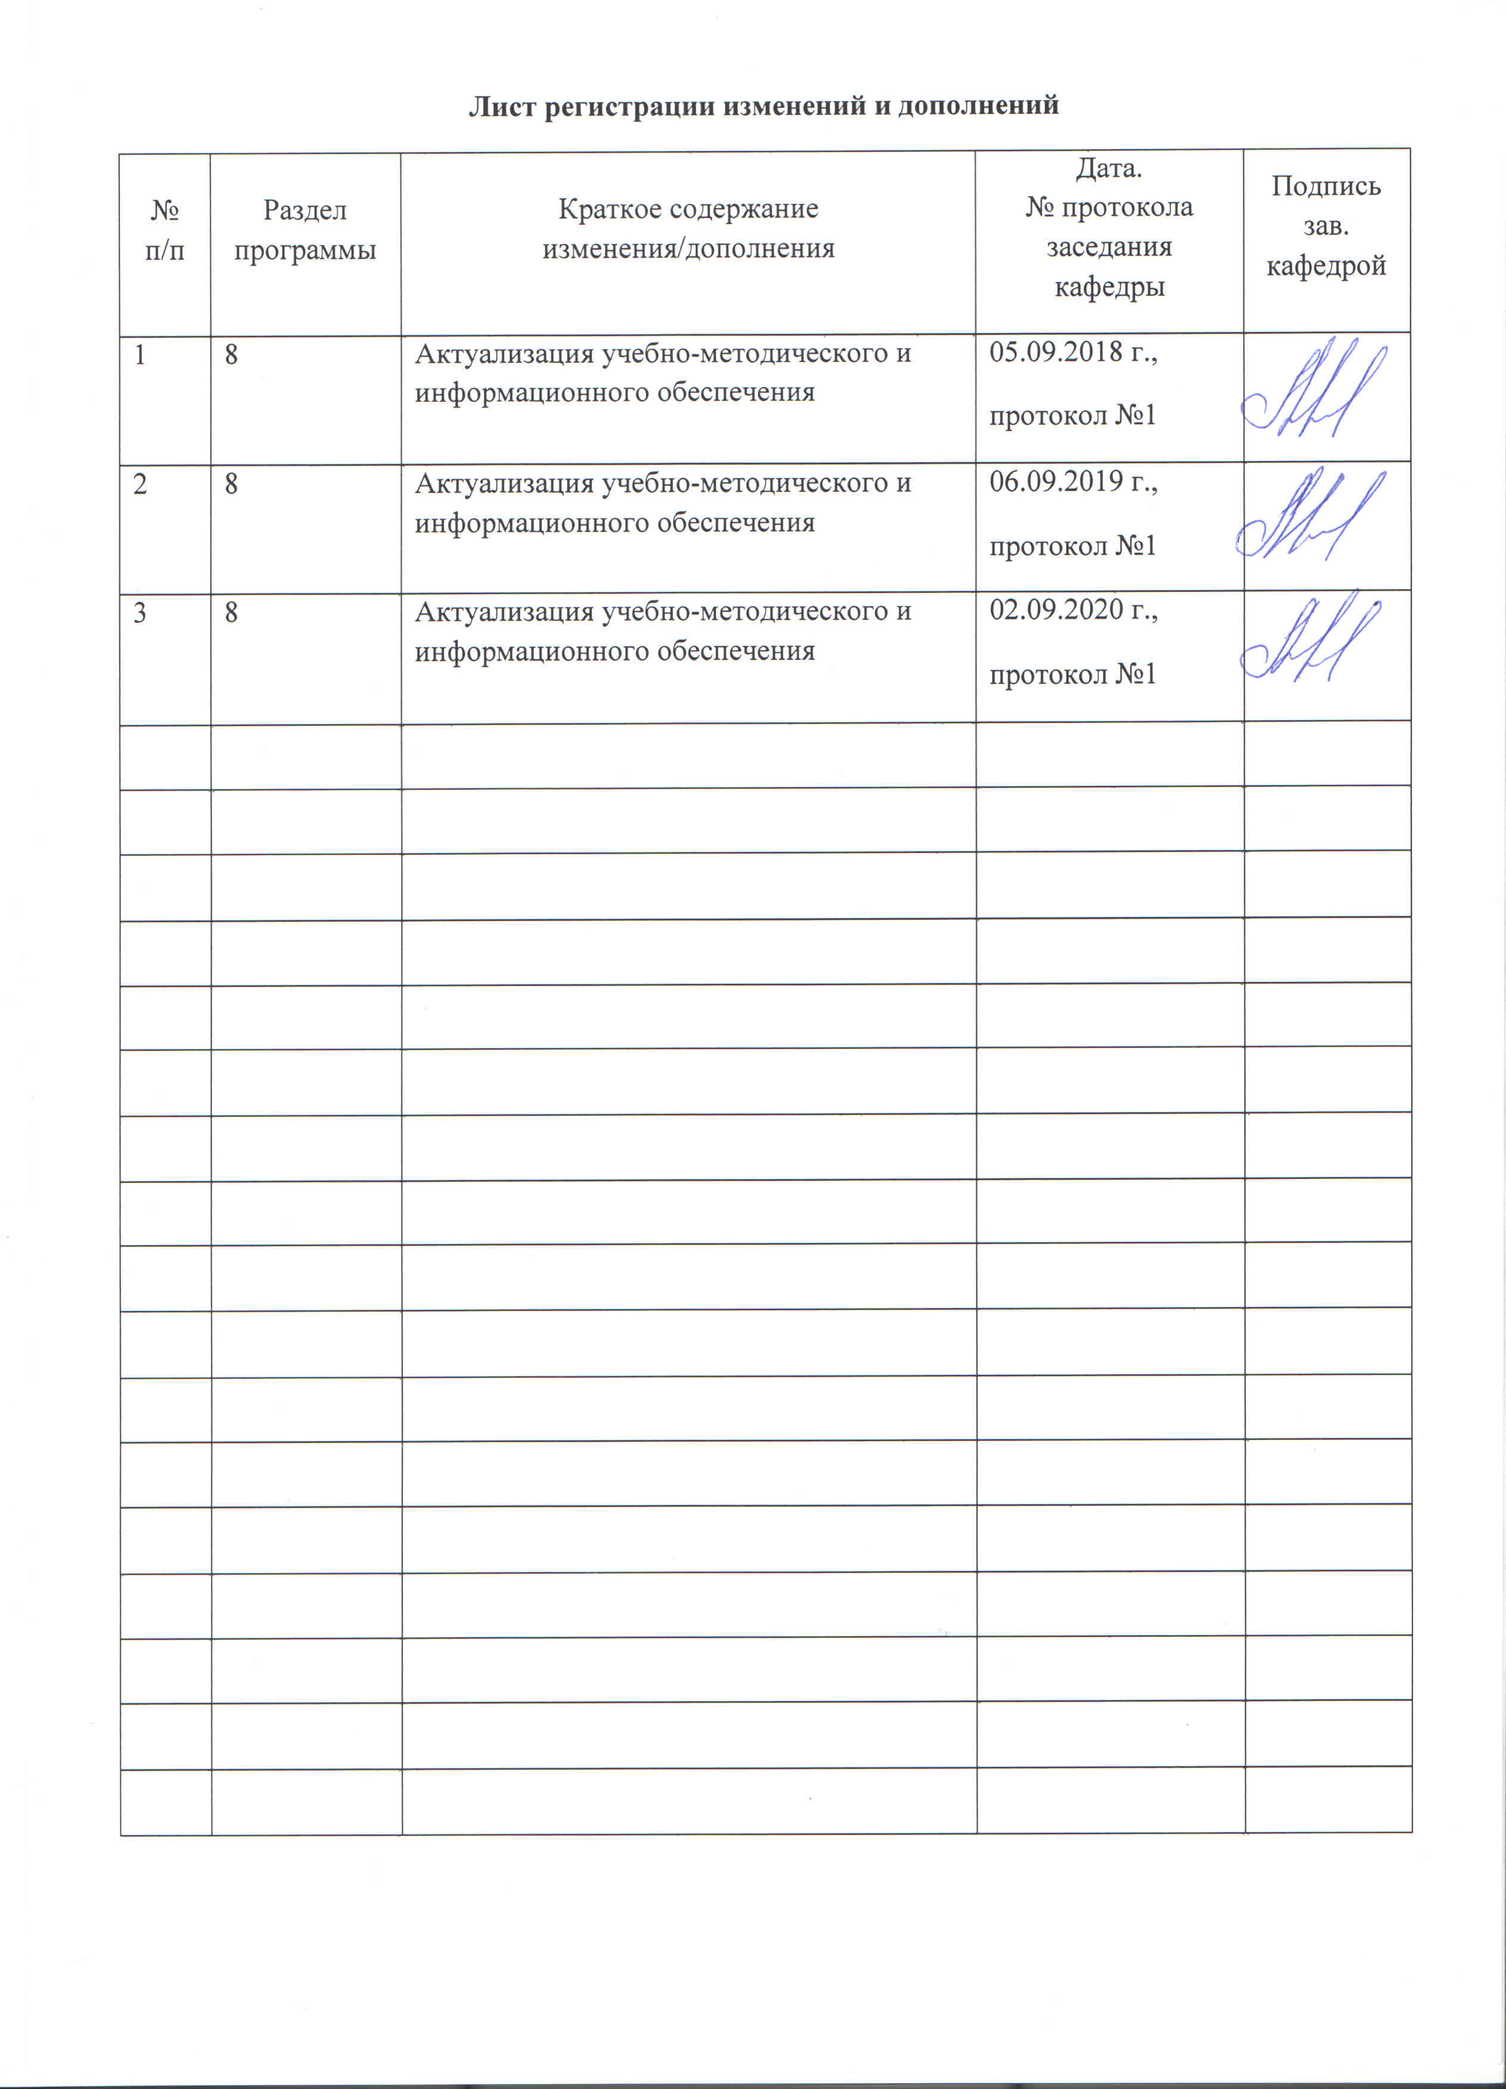

1 Цели освоения дисциплины

Цель преподавания дисциплины – выработать навыки проведения вычислительных экспериментов и численно-аналитических расчетов с использованием стандартных программных средств с целью получения математических моделей процессов и объектов автоматизации и управления для решения оптимизационных задач.

2 Место дисциплины в структуре образовательной программы подготовки бакалавра
Дисциплина Б1.В.11 «Методы оптимизации» входит в вариативную часть блока 1 образовательной программы.
Изучение данной дисциплины базируется на учебном материале, излагаемом в курсах:
- Б1.В.14 «Программирование и основы алгоритмизации»;
- Б1.В.15 «Теория автоматического управления».
Перед началом изучения дисциплины студент должен обладать следующими знаниями, умениями и навыками:
владеть:
- навыками профессионального стиля программирования на C/C++;
- специализированными системами компьютерной математики для расчёта систем управления;
знать:
- основные понятия программирования; язык программирования (С/С++);
- инженерные методы определения математической модели объекта управления;
уметь:
- проектировать программные алгоритмы; решать задачи с помощью языка программирования (С/С++);
- определить структуру и параметры математической модели объекта.
Освоение данной дисциплины необходимо как предшествующее для следующих дисциплин:
- Б2.В.04(П) «Производственная – преддипломная практика»;
- Б3.Б.02 «Подготовка к защите и защита выпускной квалификационной работы».

3 Компетенции обучающегося, формируемые в результате освоения дисциплины, и планируемые результаты обучения
В результате освоения дисциплины «Методы оптимизации» обучающийся должен обладать следующими компетенциями:
Структурный  элемент  компетенции | Планируемые результаты обучения
способностью проводить вычислительные эксперименты с использованием стандартных программных средств с целью получения математических моделей процессов и объектов автоматизации и управления (ПК-2)
Знать | - классификацию методов статической оптимизации и методов решения задач линейного программирования;  - алгоритмы реализации методов одномерной и многомерной оптимизации;  - методы решения задач линейного программирования;  - специальные методы решения оптимизационных задач при моделировании систем управления;  - методы решения задач нелинейного программирования;
Уметь | - решать задачи оптимального управления;  - формулировать критерии оптимизации и оптимальности при моделировании систем управления;  - производить формализацию задач оптимизации и оптимального управления;  - работать со специализированным программным обеспечением для решения оптимизационных задач;  - применять оптимизационные методы для исследования и проектирования математических моделей процессов и объектов автоматизации и управления;
Владеть | - методикой сведения практических задач оптимизации к канонической форме (формализации задач);  - навыками реализации алгоритмов численной оптимизации с использованием программных средств;  - аналитическим конструированием оптимальных регуляторов и практическими способами определения коэффициентов стабилизирующего управления.

4 Структура и содержание дисциплины
Общая трудоемкость дисциплины составляет 4 зачетные единицы 144 акад. часа, в том числе:
– контактная работа – 15,2 акад. часов:
– аудиторная – 12 акад. часов;
– внеаудиторная – 3,2 акад. часов;
– самостоятельная работа – 120,1 акад. часов
- подготовка к экзамену – 8,7 акад. часа

Раздел/ тема  дисциплины | Курс | Аудиторная  контактная работа  (в акад. часах) |  |  | Самостоятельная работа (в акад. часах) | Вид самостоятельной  работы | Форма текущего контроля успеваемости и  промежуточной аттестации | Код и структурный  элемент  компетенции
Раздел/ тема  дисциплины | Курс | лекции | лаборат.  занятия | практич. занятия
1. Статическая оптимизация | 5 |  |  |  |  |  |  | ПК-2: зув
1.1. Постановка и классификация задач оптимизации |  |  |  |  | 5,1 | Самостоятельное изучение учебной литературы.  Подготовка к собеседованию | Собеседование
1.2. Задачи статической оптимизации. Основные понятия и определения. Способы задания целевых функций. Одномерные задачи оптимизации. |  | 2 |  | 2 | 30 | Самостоятельное изучение учебной литературы.  Подготовка к собеседованию. Выполнение практических работ | Собеседование  Устный опрос по практическим работам
1.3. Многомерные задачи оптимизации. |  | 2 |  | 4/2И¹ | 30 | Самостоятельное изучение учебной литературы.  Подготовка к собеседованию. Выполнение практических работ | Собеседование  Устный опрос по практическим работам
Итого по разделу |  | 4 |  | 6/2И¹ | 65,1
2. Линейное программирование | 5 |  |  |  |  |  |  | ПК-2: зув
2.1. Задачи линейного программирования (ЛП). Каноническая форма записи задач ЛП. |  | 2 |  |  | 5 | Самостоятельное изучение учебной литературы.  Подготовка к собеседованию | Собеседование
2.2. Геометрический способ решения ЗЛП |  |  |  |  | 15 | Самостоятельное изучение учебной литературы.  Подготовка к собеседованию. Выполнение контрольной работы | Собеседование  Устный опрос по контрольной работе
2.3. Симплекс – метод решения ЗЛП |  |  |  |  | 15 | Самостоятельное изучение учебной литературы.  Подготовка к собеседованию. Выполнение контрольной работы | Собеседование  Устный опрос по контрольной работе
2.4. Транспортная ЗЛП |  |  |  |  | 15 | Самостоятельное изучение учебной литературы.  Подготовка к собеседованию. Выполнение контрольной работы | Собеседование  Устный опрос по контрольной работе
Итого по разделу |  | 2 |  |  | 50
3. Нелинейное программирование | 5 |  |  |  |  |  |  | ПК-2: з
Задачи нелинейного программирования (НЛП). Методы множителей Лагранжа. |  |  |  |  | 5 | Самостоятельное изучение учебной литературы.  Подготовка к собеседованию | Собеседование
Итого по разделу |  |  |  |  | 5
Итого по разделам |  | 6 |  | 6/2И¹ | 120,1
Итого за семестр |  | 6 |  | 6/2И¹ | 120,1 |  | Промежуточная аттестация (экзамен)
Итого по дисциплине |  | 6 |  | 6/2И¹ | 120,1 |  | Промежуточная аттестация (экзамен)
¹ – Занятия проводятся в интерактивных формах (т.е. из 6 часов практических занятий 2 часа проводятся с использованием интерактивных методов)
5 Образовательные технологии

Для реализации предусмотренных видов учебной работы в качестве образовательных технологий в преподавании дисциплины «Методы оптимизации» используются:
Традиционные образовательные технологии – информационная лекция (вводную лекцию, где дает первое представление о предмете и знакомство студентов с назначением и задачами курса); лекции – консультации, изложение нового материала сопровождается постановкой вопросов и дискуссией в поисках ответов на эти вопросы; практические работы.
Технологии проблемного обучения – проблемные лекции является результатом усвоения полученной информации посредством постановки проблемного вопроса и поиска путей его решения; практические занятия с использованием проблемного обучения, которое заключается в стимулировании студентов к самостоятельной «добыче» знаний, необходимых для решения конкретной проблемы.
Технологии проектного обучения – организация образовательного процесса в соответствии с алгоритмом поэтапного решения проблемной задачи или выполнения учебного задания.
Информационно-коммуникационные образовательные технологии – в ходе проведения лекционных занятий предусматривается использование электронного демонстрационного материала (лекции-визуализации), использование Интернет ресурсов для промежуточных аттестаций и проверки остаточных знаний.

6 Учебно-методическое обеспечение самостоятельной работы студентов

По дисциплине «Методы оптимизации» предусмотрена аудиторная и внеаудиторная самостоятельная работа обучающихся, которая предполагает выполнение практических работ и доклад по полученным результатам, а также устный опрос о порядке выполнения практической работы, полученным умениям и навыкам. Внеаудиторная самостоятельная работа предполагает также самостоятельное изучение учебной литературы и выполнение контрольной работы.

Примерные вопросы для устного опроса по выполненным практическим работам и контрольной работе
- Суть метода сканирования (метода полного перебора значений целевой функции).
- Что такое интервал неопределенности и каков его окончательный размер при решении задачи методом перебора?
- Как выбирается число просматриваемых точек интервала неопределенности при решении задачи одномерной оптимизации методом перебора?
- Какие функции называются унимодальными?
- Что называется золотым сечением отрезка?
- Алгоритм поиска минимума методом золотого сечения.
- Теоретическое обоснование метода золотого сечения.
- На чем основан метод квадратичной интерполяции?
- В чем заключается упорядочение значений целевой функции?
- Каковы условия окончания поиска минимума целевой функции в методе золотого сечение и в методе квадратичной интерполяции?
- Алгоритм поиска минимума методом покоординатного спуска.
- В чем смысл условия прекращения поиска в методе покоординатного спуска?
- Что такое градиент функции? Что он характеризует?
- Как определяется модуль градиента? Что он определяет?
- Сущность метода градиентного спуска.
- Чем метод наискорейшего спуска отличается от метода градиентного спуска?
- Условие окончание поиска в градиентных методах.
- Что такое эффект «оврагов»?
- Что такое поиск по образцу в методе конфигурации?
- Когда прекращается поиск минимума в методе Хука-Дживса?
- В чем заключается суть процедур «отражения», «растяжения» и «сжатия» в методе Нелдера-Мида?
- Каковы условия окончания поиска минимума целевой функции в методе золотого сечение и в методе квадратичной интерполяции?
- В чем заключается геометрический смысл задачи линейного программирования?
- Какой вид может иметь область допустимых решений при геометрическом методе решения ЗЛП?
- Что определяет вектор-градиент целевой функции? Как его построить?
- В чем заключается фундаментальная теорема симплекс-метода?
- Как осуществляется переход к канонической форме записи задачи линейного программирования?
- Как проверить совместность системы ограничений задачи линейного программирования? Какой будет вывод, если система ограничений несовместна?
- Как проверить ограниченность целевой функции? Какой будет вывод, если целевая функция неограниченна?
- Какое базисное решение считается допустимым в симплекс-методе? Как поступить, если базисное решение оказалось недопустимым?
- Какое базисное решение считается оптимальным в симплекс-методе? Как поступить, если базисное решение оказалось неоптимальным?
- Как определить разрешающий элемент в симплекс-таблице?
- В чем заключается «правило прямоугольника» при преобразовании симплекс-таблицы?
- Как математически сформулировать транспортную задачу линейного программирования?
- В чем заключается необходимое и достаточное условия разрешимости транспортной задачи?
- Как составить исходный опорный план транспортной задачи методом северо-западного угла и методом минимального элемента?
- В чем суть метода потенциалов при решении транспортной задачи?
- Что понимается под циклом в транспортной задаче?
- Какой опорный план в транспортной задаче считается оптимальным?

Задания по контрольной работе
Задание 1

Решить задачу линейного программирования геометрическим и симплекс-методом. Сравнить результаты.
Таблица 2.1
Варианты
№ варианта | ЗЛП
 | $$\begin{aligned}f=2x_{1}+3x_{2}→\text{max} \\ \begin{aligned}\left\{2x_{1}+x_{2}≤\text{10} | \right.\left\{−2x_{1}+3x_{2}≤6 | \right.\end{aligned} \\ \end{aligned}$$
 | $$\begin{aligned}f=x_{1}+2x_{2}→\text{max} \\ \begin{aligned}\left\{4x_{1}−2x_{2}≤\text{12} | \right.\left\{−x_{1}+3x_{2}≤6 | \right.\end{aligned} \\ \end{aligned}$$
 | $$\begin{aligned}f=2x_{1}+7x_{2}→\text{max} \\ \begin{aligned}\left\{−2x_{1}+3x_{2}≤\text{14} | \right.\end{aligned} \\ \end{aligned}$$
 | $$\begin{aligned}f=2x_{1}+\text{15}x_{2}→\text{max} \\ \begin{aligned}\left\{5x_{1}+2x_{2}≤\text{25} | \right.\left\{3x_{1}+4x_{2}≤\text{24} | \right.\end{aligned} \\ \end{aligned}$$
 | $$\begin{aligned}f=5x_{1}+3x_{2}→\text{max} \\ \begin{aligned}\left\{3x_{1}+5x_{2}≤\text{15} | \right.\end{aligned} \\ \end{aligned}$$
 | $$\begin{aligned}f=x_{1}+x_{2}→\text{max} \\ \begin{aligned}\left\{x_{1}+2x_{2}≤\text{10} | \right.\left\{x_{1}+2x_{2}≥2 | \right.\end{aligned} \\ \end{aligned}$$
 | $$\begin{aligned}f=x_{1}+x_{2}→\text{min} \\ \begin{aligned}\left\{2x_{1}+4x_{2}≤\text{16} | \right.\left\{−4x_{1}+2x_{2}≤8 | \right.\end{aligned} \\ \end{aligned}$$
 | $$\begin{aligned}f=x_{1}+x_{2}→\text{max} \\ \begin{aligned}\left\{x_{1}+2x_{2}≤\text{14} | \right.\left\{−5x_{1}+3x_{2}≤\text{15} | \right.\end{aligned} \\ \end{aligned}$$
 | $$\begin{aligned}f=−2x_{1}+x_{2}→\text{min} \\ \begin{aligned}\left\{3x_{1}−2x_{2}≤\text{12} | \right.\left\{−x_{1}+2x_{2}≤8 | \right.\end{aligned} \\ \end{aligned}$$
 | $$\begin{aligned}f=−2x_{1}−3x_{2}→\text{min} \\ \begin{aligned}\left\{−4x_{1}+2x_{2}≥4 | \right.\end{aligned} \\ \end{aligned}$$
 | $$\begin{aligned}f=2x_{1}+3x_{2}→\text{max} \\ \begin{aligned}\left\{−3x_{1}−2x_{2}≤−6 | \right.\end{aligned} \\ \end{aligned}$$
 | $$\begin{aligned}f=2x_{1}+3x_{2}→\text{max} \\ \begin{aligned}\left\{x_{1}+x_{2}≤2 | \right.\end{aligned} \\ \end{aligned}$$
 | $$\begin{aligned}f=x_{1}+3x_{2}→\text{max} \\ \begin{aligned}\left\{x_{1}−x_{2}≤1 | \right.\left\{2x_{1}+x_{2}≤2 | \right.\end{aligned} \\ \end{aligned}$$
 | $$\begin{aligned}f=x_{1}+2x_{2}→\text{max} \\ \begin{aligned}\left\{2x_{1}+3x_{2}≤6 | \right.\left\{2x_{1}+x_{2}≤4 | \right.\left\{x_{1}≤1 | \right.\left\{x_{1}−x_{2}≥−1 | \right.\end{aligned} \\ \end{aligned}$$

Задание 2

Решить транспортную задачу линейного программирования.
- На складах А, В, С имеются запасы продукции в количествах 90, 400, 110 т. соответственно. Потребители М, Н, К должны получить эту продукцию в количествах 140, 300, 160 т. соответственно. Найти такой вариант прикрепления поставщиков к потребителям, при котором сумма затрат на перевозки была бы минимальной. Расходы по перевозке 1 т. продукции заданы таблицей (у.е.).
$$\left(\begin{matrix}2 & 5 & 2 \\ 4 & 1 & 5 \\ 3 & 6 & 8\end{matrix}\right)$$
- В пунктах А и В находятся соответственно 150 и 90 т горючего. Пунктам 1, 2 и 3 требуются соответственно 60, 70, 110 т. горючего. Стоимость перевозки 1 т. горючего из пункта А в пункты 1, 2, 3 равна 60, 10, 40 ден. ед. за 1 т. соответственно, а из пункта В в пункты 1, 2, 3 – 120, 20, 80 ден. ед. за 1 т. соответственно. Составьте план перевозок горючего, минимизирующий общую сумму транспортных расходов.
- В трех хранилищах горючего ежедневно хранится 175, 125 и 140 т бензина. Этот бензин ежедневно получают четыре заправочные станции в количествах, равных соответственно 180, 160, 60 и 40 т. Стоимости перевозок 1 т бензина с хранилищ к заправочным станциям задаются матрицей. Составить такой план перевозок бензина, при котором общая стоимость перевозок является минимальной.
$$\left(\begin{matrix}9 & 7 & 5 & 3 \\ 1 & 2 & 4 & 6 \\ 8 & \text{10} & \text{12} & 1\end{matrix}\right)$$
- Промышленный концерн имеет два завода и пять складов в различных регионах страны. Каждый месяц первый завод производит 40, а второй 70 ед. продукции. Вся продукция, производимая заводами, должна быть направлена на склады. Вместимость первого склада равна 20 ед. продукции; второго – 30; третьего – 15; четвертого – 27; пятого – 28 единиц. Издержки транспортировки продукции от завода до склада приведены в матрице. Распределите план перевозок из условия минимизации ежемесячных расходов на транспортировку.
$$\left(\begin{matrix}\text{520} & \text{480} & \text{650} & \text{500} & \text{720} \\ \text{450} & \text{525} & \text{630} & \text{560} & \text{750}\end{matrix}\right)$$
- На трех хлебокомбинатах ежедневно производится 110, 190 и 90 т муки. Эта мука потребляется четырьмя хлебозаводами, ежедневные потребности которых равны соответственно 80, 60, 170 и 80 т. Тарифы перевозок 1 т муки с хлебокомбинатов к каждому из хлебозаводов задаются матрицей. Составить такой план доставки муки, при котором общая стоимость перевозок является минимальной.
$$\left(\begin{matrix}8 & 1 & 9 & 7 \\ 4 & 6 & 2 & \text{12} \\ 3 & 5 & 8 & 9\end{matrix}\right)$$
- Груз, хранящийся на трех складах и требующий для перевозки 60, 80, 106 автомашин соответственно, необходимо перевезти в четыре магазин. Первому магазину требуется 44 машины груза, второму – 70, третьему – 50 и четвертому – 82 машины. Стоимость пробега одной машины за 1 км составляет 10 ден. Единиц. Расстояния от складов до магазинов указаны в матрице. Составьте минимальный по стоимости план перевозки груза от складов до магазинов.
$\left(\begin{matrix}\text{13} & \text{17} & 6 & 8 \\ 2 & 7 & \text{10} & \text{41} \\ \text{12} & \text{18} & 2 & \text{22}\end{matrix}\right)$
- На складах А, В, С имеются запасы продукции в количествах 90, 350, 110 т. соответственно. Потребители М, Н, К должны получить эту продукцию в количествах 140, 250, 160 т. соответственно. Найти такой вариант прикрепления поставщиков к потребителям, при котором сумма затрат на перевозки была бы минимальной. Расходы по перевозке 1 т. продукции заданы таблицей (у.е.).
$$\left(\begin{matrix}5 & 2 & 8 \\ 1 & 4 & 3 \\ 3 & 6 & 7\end{matrix}\right)$$
- В пунктах А и В находятся соответственно 160 и 90 т горючего. Пунктам 1, 2 и 3 требуются соответственно 60, 80, 110 т. горючего. Стоимость перевозки 1 т. горючего из пункта А в пункты 1, 2, 3 равна 40, 20, 60 ден. ед. за 1 т. соответственно, а из пункта В в пункты 1, 2, 3 – 90, 120, 20 ден. ед. за 1 т. соответственно. Составьте план перевозок горючего, минимизирующий общую сумму транспортных расходов.
- В трех хранилищах горючего ежедневно хранится 175, 125 и 120 т бензина. Этот бензин ежедневно получают четыре заправочные станции в количествах, равных соответственно 180, 140, 60 и 40 т. Стоимости перевозок 1 т бензина с хранилищ к заправочным станциям задаются матрицей. Составить такой план перевозок бензина, при котором общая стоимость перевозок является минимальной.
$$\left(\begin{matrix}9 & 3 & 5 & 5 \\ 7 & 2 & 7 & 6 \\ 8 & 6 & \text{12} & 1\end{matrix}\right)$$
- Промышленный концерн имеет два завода и пять складов в различных регионах страны. Каждый месяц первый завод производит 50, а второй 80 ед. продукции. Вся продукция, производимая заводами, должна быть направлена на склады. Вместимость первого склада равна 20 ед. продукции; второго – 40; третьего – 25; четвертого – 27; пятого – 28 единиц. Издержки транспортировки продукции от завода до склада приведены в матрице. Распределите план перевозок из условия минимизации ежемесячных расходов на транспортировку.
$$\left(\begin{matrix}\text{510} & \text{380} & \text{650} & \text{400} & \text{720} \\ \text{450} & \text{225} & \text{430} & \text{560} & \text{850}\end{matrix}\right)$$
- На трех хлебокомбинатах ежедневно производится 120, 190 и 100 т муки. Эта мука потребляется четырьмя хлебозаводами, ежедневные потребности которых равны соответственно 80, 70, 170 и 90 т. Тарифы перевозок 1 т муки с хлебокомбинатов к каждому из хлебозаводов задаются матрицей. Составить такой план доставки муки, при котором общая стоимость перевозок является минимальной.
$$\left(\begin{matrix}1 & 8 & 9 & 5 \\ 4 & 6 & \text{12} & 2 \\ 3 & 7 & 4 & 9\end{matrix}\right)$$
- Груз, хранящийся на трех складах и требующий для перевозки 50, 70, 106 автомашин соответственно, необходимо перевезти в четыре магазина. Первому магазину требуется 44 машины груза, второму – 60, третьему – 50 и четвертому – 72 машины. Стоимость пробега одной машины за 1 км составляет 10 ден. единиц. Расстояния от складов до магазинов указаны в матрице. Составьте минимальный по стоимости план перевозки груза от складов до магазинов.
$\left(\begin{matrix}\text{13} & \text{17} & \text{16} & 8 \\ 5 & 7 & \text{41} & \text{10} \\ \text{12} & \text{15} & 2 & \text{22}\end{matrix}\right)$
- На складах А, В, С имеются запасы продукции в количествах 80, 400, 100 т. соответственно. Потребители М, Н, К должны получить эту продукцию в количествах 130, 300, 150 т. соответственно. Найти такой вариант прикрепления поставщиков к потребителям, при котором сумма затрат на перевозки была бы минимальной. Расходы по перевозке 1 т. продукции заданы таблицей (у.е.).
$$\left(\begin{matrix}2 & 1 & 2 \\ 6 & 5 & 8 \\ 3 & 4 & 5\end{matrix}\right)$$
- В трех хранилищах горючего ежедневно хранится 185, 125 и 130 т бензина. Этот бензин ежедневно получают четыре заправочные станции в количествах, равных соответственно 170, 160, 60 и 50 т. Стоимости перевозок 1 т бензина с хранилищ к заправочным станциям задаются матрицей. Составить такой план перевозок бензина, при котором общая стоимость перевозок является минимальной.
$$\left(\begin{matrix}\text{10} & 7 & \text{12} & 3 \\ 1 & 2 & 4 & 1 \\ 8 & 9 & 5 & 6\end{matrix}\right)$$
- На трех хлебокомбинатах ежедневно производится 110, 170 и 80 т муки. Эта мука потребляется четырьмя хлебозаводами, ежедневные потребности которых равны соответственно 70, 60, 150 и 80 т. Тарифы перевозок 1 т муки с хлебокомбинатов к каждому из хлебозаводов задаются матрицей. Составить такой план доставки муки, при котором общая стоимость перевозок является минимальной.
$$\left(\begin{matrix}2 & 1 & 3 & 4 \\ 7 & 9 & 8 & \text{12} \\ 9 & 5 & 8 & 6\end{matrix}\right)$$

7. Оценочные средства для проведения промежуточной аттестации

а) Планируемые результаты обучения и оценочные средства для проведения промежуточной аттестации:
Структурный элемент  компетенции | Планируемые результаты обучения | Оценочные средства
способностью проводить вычислительные эксперименты с использованием стандартных программных средств с целью получения математических моделей процессов и объектов автоматизации и управления (ПК-2)
Знать | - классификацию методов статической оптимизации и методов решения задач линейного программирования;  - алгоритмы реализации методов одномерной и многомерной оптимизации;  - методы решения задач линейного программирования;  - специальные методы решения оптимизационных задач при моделировании систем управления;  - методы решения задач нелинейного программирования; | - Постановка задачи оптимизации. Основные этапы построения математических моделей оптимизации.  - Классификация задач оптимизации.  - Примеры постановки задач оптимизации.  - Одномерные задачи оптимизации. Решение задач одномерной оптимизации методом производной и методом полного перебора  - Одномерные задачи оптимизации. Решение задач одномерной оптимизации методом золотого сечения  - Одномерные задачи оптимизации. Решение задач одномерной оптимизации методом квадратичной интерполяции  - Многомерные задачи оптимизации. Решение задач многомерной оптимизации методом покоординатного спуска  - Многомерные задачи оптимизации. Решение задач многомерной оптимизации градиентными методами  - Многомерные задачи оптимизации. Решение задач многомерной оптимизации методом наискорейшего спуска  - Многомерные задачи оптимизации. Решение задач многомерной оптимизации методом конфигурации  - Многомерные задачи оптимизации. Симплексный метод прямого поиска Нелдера-Мида.  - Понятие линейного программирования. Постановка задачи линейного программирования в общем виде.  - Геометрический метод решения задач линейного программирования  - Симплекс-метод линейного программирования: общая суть метода  - Симплекс-метод линейного программирования: порядок работы с симплекс-таблицей  - Симплекс-метод линейного программирования: пример решения ЗЛП  - Транспортная задача линейного программирования: формулировка транспортной задачи  - Транспортная задача линейного программирования: математическая модель транспортной задачи в общем виде  - Транспортная задача линейного программирования: пример составления математической модели транспортной задачи  - Транспортная задача линейного программирования: метод северо-западного угла  - Транспортная задача линейного программирования: метод потенциалов.  - Нелинейное программирование: понятие, постановка задачи НЛП в общем виде.  - Особенности задач нелинейного программирования.  - Классификация задач и методов НЛП.  - Нелинейное программирование. Метод множителей Лагранжа.  - Нелинейное программирование. Теорема Куна-Таккера.
Уметь | - решать задачи оптимального управления;  - формулировать критерии оптимизации и оптимальности при моделировании систем управления;  - производить формализацию задач оптимизации и оптимального управления;  - работать со специализированным программным обеспечением для решения оптимизационных задач;  - применять оптимизационные методы для исследования и проектирования математических моделей процессов и объектов автоматизации и управления; | - Найти на отрезке [-10,10] абсциссу точки минимума заданной одномерной целевой функции с абсолютной погрешностью, не превышающей 0,01:  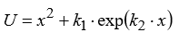  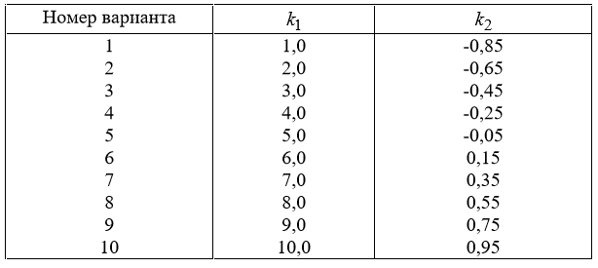  - Минимизировать методом многомерной оптимизации целевую функцию с абсолютной погрешностью, не превышающей 0,01:  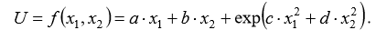  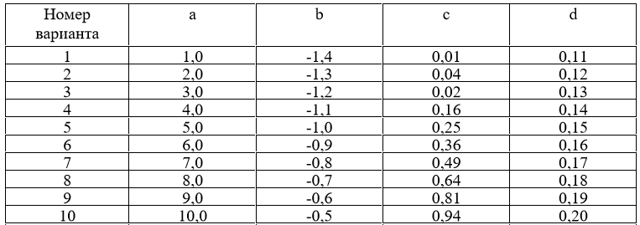  - Решить задачу линейного программирования геометрическим методом:  $$\begin{aligned}f=2x_{1}+3x_{2}→\text{max} \\ \begin{aligned}\left\{2x_{1}+x_{2}≤\text{10} | \right.\left\{−2x_{1}+3x_{2}≤6 | \right.\end{aligned} \\ \end{aligned}$$  - Решить задачу линейного программирования симплекс-методом:  $$\begin{aligned}f=2x_{1}+7x_{2}→\text{max} \\ \begin{aligned}\left\{−2x_{1}+3x_{2}≤\text{14} | \right.\end{aligned} \\ \end{aligned}$$  - Решить транспортную задачу линейного программирования.  На складах А, В, С имеются запасы продукции в количествах 90, 400, 110 т. соответственно. Потребители М, Н, К должны получить эту продукцию в количествах 140, 300, 160 т. соответственно. Найти такой вариант прикрепления поставщиков к потребителям, при котором сумма затрат на перевозки была бы минимальной. Расходы по перевозке 1 т. продукции заданы таблицей (у.е.).  $$\left(\begin{matrix}2 & 5 & 2 \\ 4 & 1 & 5 \\ 3 & 6 & 8\end{matrix}\right)$$
Владеть | - методикой сведения практических задач оптимизации к канонической форме (формализации задач);  - навыками реализации алгоритмов численной оптимизации с использованием программных средств;  - аналитическим конструированием оптимальных регуляторов и практическими способами определения коэффициентов стабилизирующего управления. | 1. В результате эксперимента определены значения некоторой величины y – $y^{э}\left(x_{i}\right)$, соответствующие определенным значениям другой переменной x – $x_{i}$. При этом установлено, что между величинами y и x существует функциональная зависимость, причем вид функции $y^{т}=f\left(x_{i}\right)={\text{ax}}_{i}^{2}+{\text{bx}}_{i}+c$ известен. Требуется с помощью метода многомерной оптимизации определить такое значение параметров $a,b,c$ этой функции, при которых сумма квадратов отклонений экспериментальных данных от расчетных значений будет минимальна:  $U=\sum_{i−1}^{n}{{\left[y^{э}\left(x_{i}\right)−y^{т}\left(x_{i}\right)\right]}^{2}}→\text{min}$.  После этого, для найденных значений коэффициентов $a,b,c$ необходимо построить график функции $y^{т}=f\left(x\right)$ и отметить на нем экспериментальные точки. Значения параметров $a,b,c$ следует искать с абсолютной погрешностью $ε=0,\text{01}$.  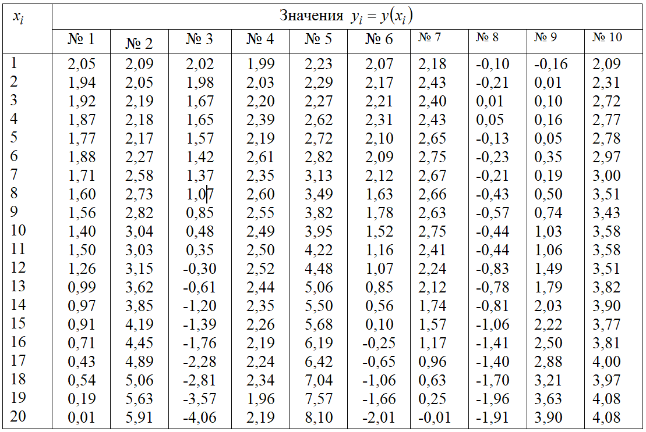  2. Используя численный метод минимизации, найти оптимальное значение постоянной времени и времени запаздывания для указанной кривой разгона при коэффициенте передачи 0,1м³/с. Кривая разгона аналитически описывается выражением:  $$h^{T}\left(t\right)=\begin{aligned}\left\{0, \text{при} t<τ | \right.\end{aligned}$$  Интервал разбить на 10 участков. Составить алгоритм решения и реализовать его на ЭВМ. Сравнить результаты расчета с результатом графического определения искомых величин. Построить $h\left(t\right)$ по результатам численного определения и графического определения на одном графике.  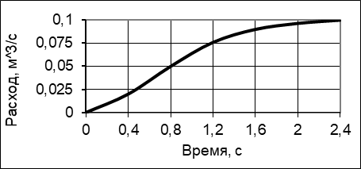  3. В камерной печи происходит нагрев заготовки:  Параметрами нагрева являются:  V_{Т} – расход топлива в печь, м³/ч;  Т_{СМ} – среднемассовая температура заготовки, °С;  Т_{РП} – температура рабочего пространства печи, °С;  Т_{ПОВ} – температура поверхности заготовки, °С;  Т_{Ц} – температура центра заготовки, °С.  В качестве управляющего воздействие здесь выступает расход топлива.  За заданное время Т необходимо обеспечить нагрев заготовки от заданной начальной температуры Т⁰ до заданной конечной температуры Т^{К}, при минимальном расходе топлива.  Далее нужно свести полученную вариационную задачу к задаче нелинейного программирования и решить её численным методом. Для определения ограничений заданных явно использовать метод штрафных функций.  Параметры задачи: начальная температура Т⁰ = 0 °С; конечная температура Т^{К} = 1250 °С; время нагрева Т=250 мин.  Для численного решения рекомендуется использовать следующие значения параметров задачи: шаг по времени h=1 мин; коэффициент масштабирования управляющего воздействия (k₁)²= 10⁻⁵.
  № варианта | Число участков | Порядок дифференциального уравнения | Постоянные времени
  № варианта | Число участков | Порядок дифференциального уравнения | Т₁ | Т₂ | Т₃
  1 | 5 | 1 | 100 | - | -
  2 | 4 | 2 | 50 | 20 | -
  3 | 3 | 1 | 85 | - | -
  4 | 4 | 2 | 35 | 30 | -
  5 | 2 | 1 | 80 | - | -
  6 | 4 | 2 | 40 | 40 | -
  7 | 5 | 3 | 25 | 25 | 25
  8 | 3 | 1 | 90 | - | -
  9 | 4 | 2 | 50 | 25 | -
  10 | 2 | 1 | 110 | - | -

б) Порядок проведения промежуточной аттестации, показатели и критерии оценивания:

Промежуточная аттестация по дисциплине «Методы оптимизации» включает теоретические вопросы, позволяющие оценить уровень усвоения обучающимися знаний, и практические задания, выявляющие степень сформированности умений и владений, проводится в форме экзамена.
Экзамен по данной дисциплине проводится в устной форме по экзаменационным билетам, каждый из которых включает 2 теоретических вопроса и одно практическое задание.

Показатели и критерии оценивания экзамена:
– на оценку «отлично» (5 баллов) – обучающийся демонстрирует высокий уровень сформированности компетенций, всестороннее, систематическое и глубокое знание учебного материала, свободно выполняет практические задания, свободно оперирует знаниями, умениями, применяет их в ситуациях повышенной сложности.
– на оценку «хорошо» (4 балла) – обучающийся демонстрирует средний уровень сформированности компетенций: основные знания, умения освоены, но допускаются незначительные ошибки, неточности, затруднения при аналитических операциях, переносе знаний и умений на новые, нестандартные ситуации.
– на оценку «удовлетворительно» (3 балла) – обучающийся демонстрирует пороговый уровень сформированности компетенций: в ходе контрольных мероприятий допускаются ошибки, проявляется отсутствие отдельных знаний, умений, навыков, обучающийся испытывает значительные затруднения при оперировании знаниями и умениями при их переносе на новые ситуации.
– на оценку «неудовлетворительно» (2 балла) – обучающийся демонстрирует знания не более 20% теоретического материала, допускает существенные ошибки, не может показать интеллектуальные навыки решения простых задач.
– на оценку «неудовлетворительно» (1 балл) – обучающийся не может показать знания на уровне воспроизведения и объяснения информации, не может показать интеллектуальные навыки решения простых задач.

8 Учебно-методические и информационное обеспечение дисциплины

а) Основная литература:
1. Гончаров, В. А. Методы оптимизации : учебное пособие для вузов / В. А. Гончаров. — Москва : Издательство Юрайт, 2020. — 191 с. — (Высшее образование). — ISBN 978-5-9916-3642-1. — Текст : электронный // ЭБС Юрайт [сайт]. — URL: https://urait.ru/bcode/463500 (дата обращения: 17.09.2020).
2. Токарев, В. В. Методы оптимизации : учебное пособие для вузов / В. В. Токарев. — Москва : Издательство Юрайт, 2020. — 440 с. — (Высшее образование). — ISBN 978-5-534-04712-7. — Текст : электронный // ЭБС Юрайт [сайт]. — URL: https://urait.ru/bcode/454017 (дата обращения: 17.09.2020).
б) Дополнительная литература:
1. Аттетков, А. В. Методы оптимизации: учебное пособие / А.В. Аттетков, В.С. Зарубин, А.Н. Канатников. - Москва: ИЦ РИОР: НИЦ Инфра-М, 2019. - 270 с.: ил.; - (Высшее образование: Бакалавриат). - ISBN 978-5-369-01037-2. - Текст : электронный. - URL: https://znanium.com/catalog/product/1002733 (дата обращения: 17.09.2020). – Режим доступа: по подписке.
2. Кудрявцев, К. Я. Методы оптимизации : учебное пособие для вузов / К. Я. Кудрявцев, А. М. Прудников. — 2-е изд. — Москва : Издательство Юрайт, 2020. — 140 с. — (Высшее образование). — ISBN 978-5-534-08523-5. — Текст : электронный // ЭБС Юрайт [сайт]. — URL: https://urait.ru/bcode/455825 (дата обращения: 17.09.2020).
3. Методы оптимизации: теория и алгоритмы : учебное пособие для вузов / А. А. Черняк, Ж. А. Черняк, Ю. М. Метельский, С. А. Богданович. — 2-е изд., испр. и доп. — Москва : Издательство Юрайт, 2020. — 357 с. — (Высшее образование). — ISBN 978-5-534-04103-3. — Текст : электронный // ЭБС Юрайт [сайт]. — URL: https://urait.ru/bcode/453567 (дата обращения: 17.09.2020).
4. Палий, И. А. Линейное программирование : учебное пособие для вузов / И. А. Палий. — 2-е изд., испр. и доп. — Москва : Издательство Юрайт, 2020. — 175 с. — (Высшее образование). — ISBN 978-5-534-04716-5. — Текст : электронный // ЭБС Юрайт [сайт]. — URL: https://urait.ru/bcode/448940 (дата обращения: 17.09.2020).

в) Методические указания:
1. Рябчикова, Е. С. Методы и теории оптимизации : учебное пособие / Е. С. Рябчикова, С. М. Андреев, М. Ю. Рябчиков ; МГТУ. - Магнитогорск : МГТУ, 2016. - 1 электрон. опт. диск (CD-ROM). - Загл. с титул. экрана. - URL: https://magtu.informsystema.ru/uploader/fileUpload?name=2722.pdf&show=dcatalogues/1/1132040/2722.pdf&view=true (дата обращения: 14.05.2020). - Макрообъект. - Текст : электронный. - Сведения доступны также на CD-ROM.
2. Методы оптимизации. Задачник : учебное пособие для вузов / В. В. Токарев, А. В. Соколов, Л. Г. Егорова, П. А. Мышкис. — Москва : Издательство Юрайт, 2020. — 292 с. — (Высшее образование). — ISBN 978-5-534-10417-2. — Текст : электронный // ЭБС Юрайт [сайт]. — URL: https://urait.ru/bcode/456290 (дата обращения: 17.09.2020).

г) Программное обеспечение и Интернет-ресурсы:

Наименование ПО | № договора | Срок действия лицензии
MS Windows XP Professional | Д-1227 от 08.10.2018  Д-757-17 от 27.06.2017  Д-593-16 от 20.05.2016 | бессрочно
Microsoft Office 2003 Professional | № 135 от 17.09.2007 | бессрочно
FAR Manager | свободно распространяемое ПО | бессрочно
7Zip | Свободно распространяемое | бессрочно
Microsoft Visual Studio 2010 Professional | Свободно распространяемое | бессрочно

Профессиональные базы данных и информационные справочные системы
 | Название курса | Ссылка
 | Электронная база периодических изданий East View Information Services, ООО «ИВИС» | https://dlib.eastview.com/
 | Национальная информационно-аналитическая система – Российский индекс научного цитирования (РИНЦ) | URL: https://elibrary.ru/project_risc.asp
 | Поисковая система Академия Google (Google Scholar) | URL: https://scholar.google.ru/
 | Информационная система - Единое окно доступа к информационным ресурсам | URL: http://window.edu.ru/
 | Федеральное государственное бюджетное учреждение «Федеральный институт промышленной собственности» | URL: http://www1.fips.ru/
 | Российская Государственная библиотека. Каталоги | https://www.rsl.ru/ru/4readers/catalogues/
 | Электронные ресурсы библиотеки МГТУ им. Г.И. Носова | http://magtu.ru:8085/marcweb2/Default.asp
 | Университетская информационная система РОССИЯ | https://uisrussia.msu.ru
 | Международная наукометрическая реферативная и полнотекстовая база данных научных изданий «Web of science» | http://webofscience.com
 | Международная реферативная и полнотекстовая справочная база данных научных изданий «Scopus» | http://scopus.com
 | Международная база полнотекстовых журналов Springer Journals | http://link.springer.com/
 | Международная коллекция научных протоколов по различным отраслям знаний Springer Protocols | http://www.springerprotocols.com/
 | Международная база научных материалов в области физических наук и инжиниринга SpringerMaterials | http://materials.springer.com/
 | Международная база справочных изданий по всем отраслям знаний SpringerReference | http://www.springer.com/references
 | Международная реферативная база данных по чистой и прикладной математике zbMATH | http://zbmath.org/
 | Международная реферативная и полнотекстовая справочная база данных научных изданий «Springer Nature» | https://www.nature.com/siteindex
 | Архив научных журналов «Национальный электронно-информационный концорциум» (НП НЭИКОН) | https://archive.neicon.ru/xmlui/

9. Материально-техническое обеспечение дисциплины

Тип и название аудитории | Оснащение аудитории
Учебные аудитории для проведения занятий лекционного типа | Мультимедийные средства хранения, передачи и представления информации
Учебная аудитория для проведения практических занятий:  компьютерный класс | Персональные компьютеры с пакетом MS Office, выходом в Интернет и с доступом в электронную информационно-образовательную среду университета
Помещения для самостоятельной работы обучающихся | Персональные компьютеры с пакетом MS Office, выходом в Интернет и с доступом в электронную информационно-образовательную среду университета
Учебные аудитории для групповых и индивидуальных консультаций, текущего контроля и промежуточных консультаций | Доска, мультимедийный проектор, экран
Помещение для хранения и профилактического обслуживания учебного оборудования | Стеллажи для хранения учебно-методический документации

